Kochen 2

Kühlschrank | 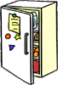 | hűtőszekrény
leer |  | üres
voll |  | tele
Löffel | 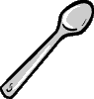 | kanál
Messer | 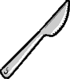 | kés
Mikrowellenherd | 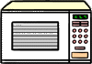 | mikrohullámsütő
Milch |  | tej
Limonade |  | szörp
Pfanne | 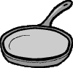 | serpenyő
Pfeffer | 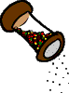 | bors
Rechnung | 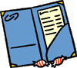 | számla
Rotwein |  | vörösbor
Salz | 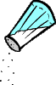 | só
Sauce | 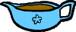 | szósz
Schneidebrett |  | vágódeszka
Schöpflöffel | 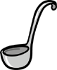 | mérőkanál
Schüssel | 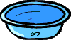 | tál
servieren | 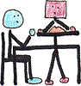 | tálal
Speisekarte | 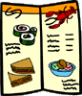 | étlap
Stoffserviette |  | Ruhaszalvéta
Suppe | 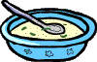 | leves
Tee |  | tea
Teekanne |  | teáskanna
Teller |  | tányér
Topf | 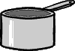 | edény
trinken |  | iszik
Wasser |  | víz
Anm.: Der Druck des Dokumentes kann sich wegen der vielen Grafiken etwas verzögern

